请尽快落实工业产品“两个规定”，按四川省产品质量安全监管平台操作指南注册账号、上传信息落实两个规定的内容。

企业端

第一步 进入小程序
打开微信扫一扫，扫描下图二维码，进入“四川省产品质量安全监管平台”

第二步 企业注册
点击“企业注册”→录入企业相关信息→点击“注册”按钮
可通过输入营业执照上社会统一信用代码或扫描营业执照二维码获取企业基本信息。
注意：联系人电话为注册企业的登录账号
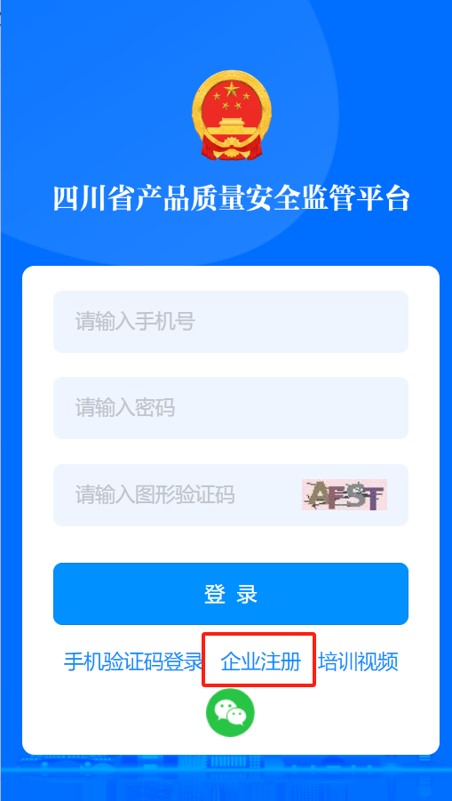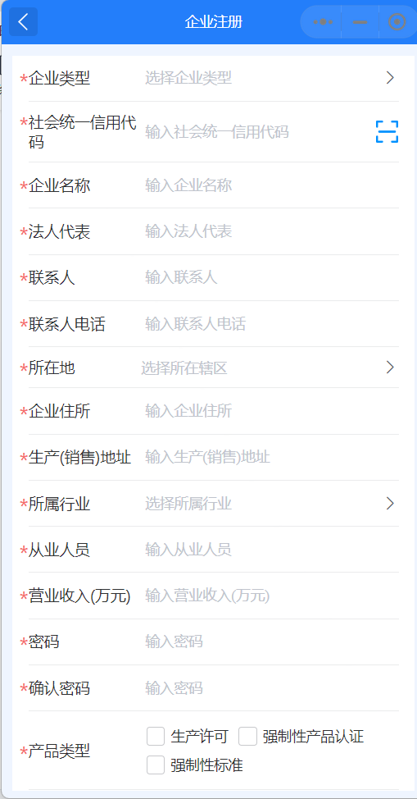

第三步 企业登录
企业联系人使用注册时手机号作为账号登录，主要负责人、质量安全总监、质量安全员通过人员添加后使用手机号登录。
企业登录方式有三种：手机密码登录、手机验证码登录、微信登录

手机密码登录
输入手机号→输入密码→输入图形验证码（不区分大小写）→点击“登录”按钮。
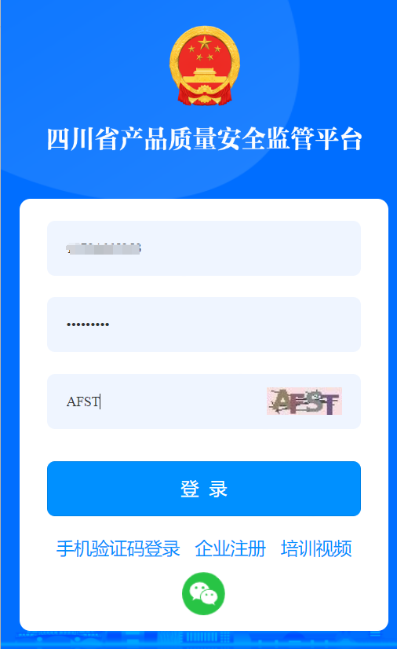

手机密验证码登录
输入手机号→输入图形验证码（不区分大小写）→输入短信验证码→点击“登录”按钮。
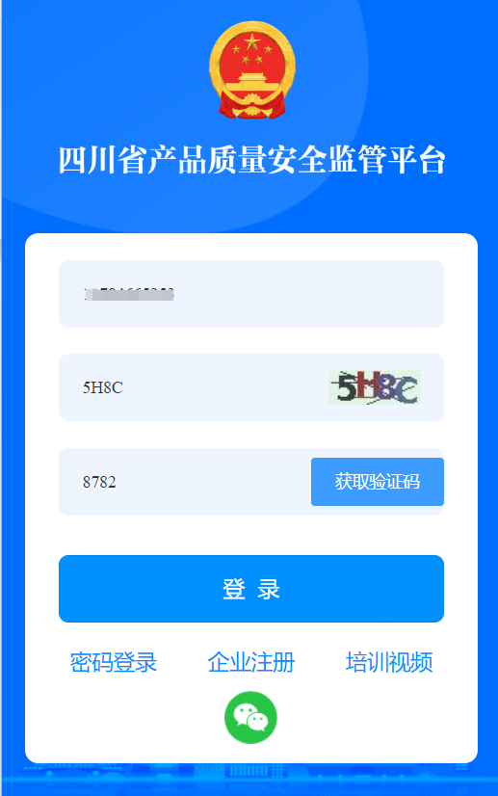

微信登录（首次微信登录 绑定用户）
点击登录页“”图标→进入“绑定用户”→输入手机号→输入图形验证码（不区分大小写）→输入短信验证码→点击“绑定”按钮→绑定后自动登录下次使用微信登录点击“”直接进入平台首页

第四步 设置质量安全人员信息
点击“企业中心”→“质量安全员信息”→点击角色后“新增”按钮→点击“选择”按钮
注意：主要负责人、质量安全总监、质量安全员都可选择多人，如果人员不在质量安全人员列表中需先添加
- 添加质量安全人员
点击“新增质量安全人员”→录入质量安全人员信息（手机号为登录账号）→点击“确定”按钮
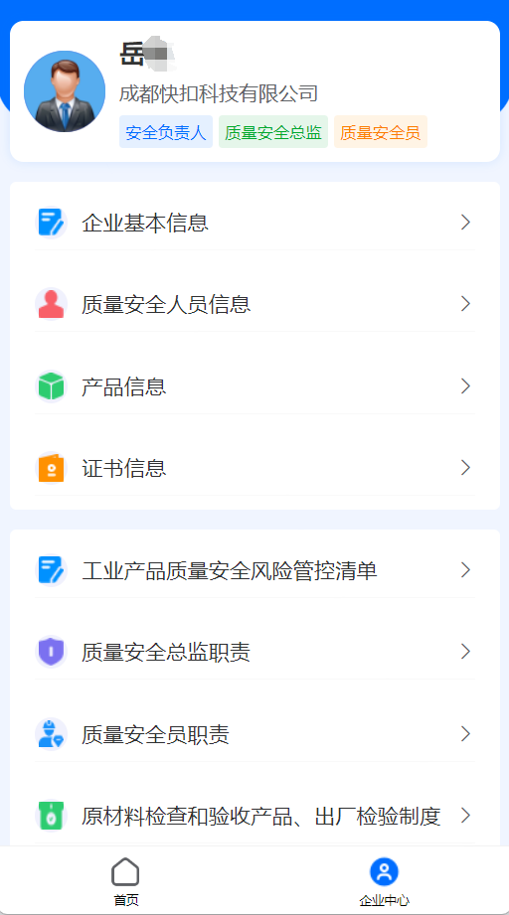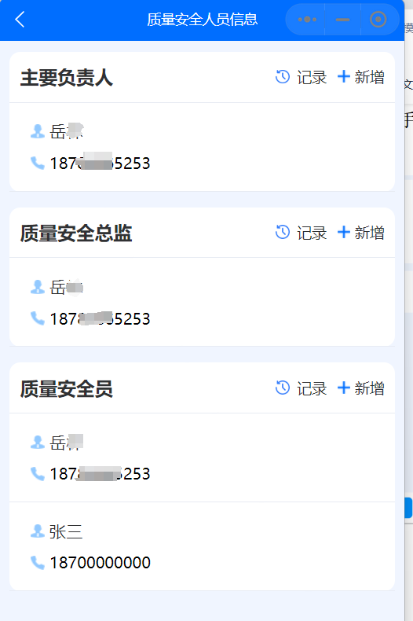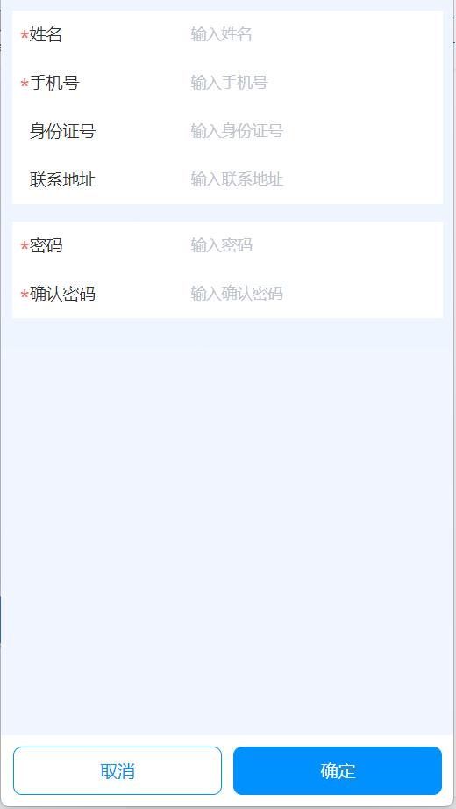

第五步 添加产品信息
点击“企业中心”→“产品信息”→点击“立即添加”按钮→录入产品信息→点击“添加”按钮

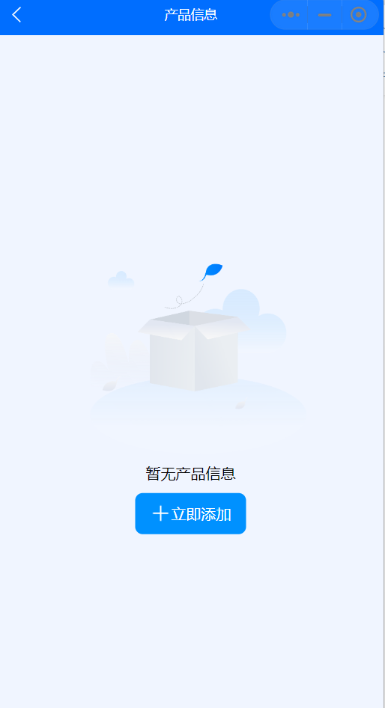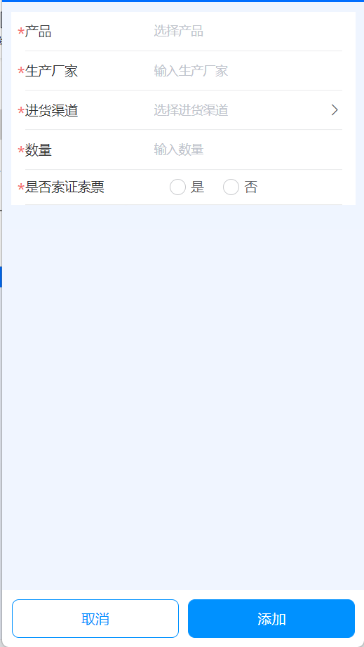

第六步 添加证书信息
点击“企业中心”→“证书信息”→点击“添加证书”按钮→录入证书信息→点击“保存”按钮
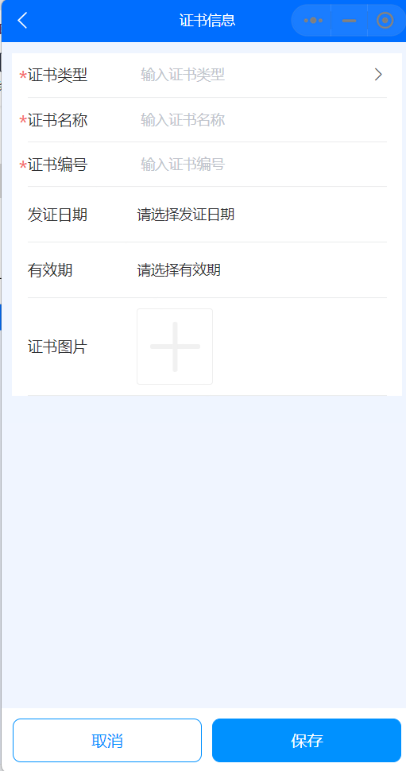

第七步 “日管控、周排查、月调度”信息录入
平台首页“待办事项”会提示今日是否完成“日管控”，本周是否完成“周排查”，本月是否完成“月调度”。
“日管控、周排查、月调度”有两种录入方式：线上填报内容、线下填报内容上传
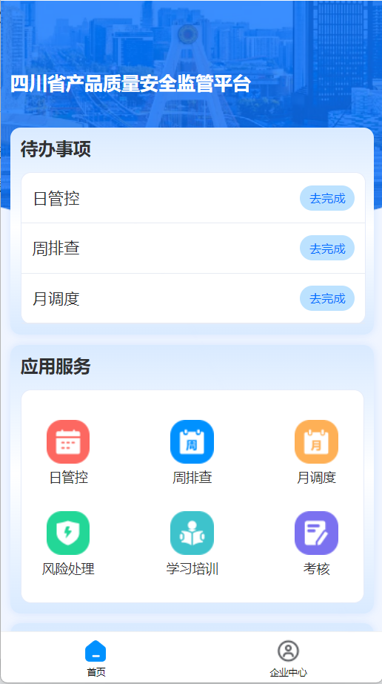

线下资料上传
点击首页应用服务中“日管控”→点击“进行日管控”按钮→选择“线下填报管控内容”→录入“管控时间”上传管控资料照片→点击“保存”按钮 日管控、周排查、月调度操作流程一致。
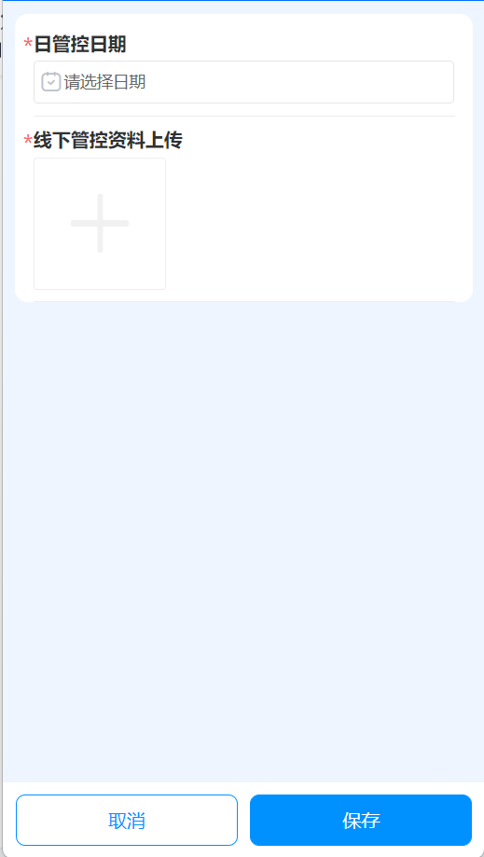

线上填报管控内容
点击首页应用服务中“日管控”→点击“进行日管控”按钮→选择“线下上填报管控内容”→根据清单录入管控信息→相关人员签字（可多人签字，也可不签字）→点击“保存”按钮
线上填报日管控后自动生成“每日工业产品质量安全检查记录”
线上填报周排查后自动生成“每周工业产品质量安全排查治理报告”
线上填报月调度后自动生成“每月工业产品质量安全调度会议纪要”
日管控、周排查、月调度操作流程一致。
